现实服务器和数据库版本
SELECT @@servername
GO
SELECT @@version
GO
创建数据库的代码
USE master
GO
CREATE DATABASE library
ON
PRIMARY(NAME=library_data,
FILENAME='E:\开发\SQL Server2005\library\library.mdf',
SIZE=50MB,
MAXSIZE=70MB,
FILEGROWTH=1MB)
LOG ON
(NAME=library_log,
FILENAME='E:\开发\SQL Server2005\library\library.log',
SIZE=15MB,
MAXSIZE=20MB,
FILEGROWTH=1MB)
创建完成后可以执行
EXEC sp_helpdb library
来检查创建的数据库信息
修改数据库命令
USE master
GO
ALTER DATABASE library
MODIFY FILE (NAME=library_log,
MAXSIZE=25MB)
GO

USE master
GO
ALTER DATABASE library
MODIFY FILE (NAME=library_log,
SIZE=20MB)
GO

数据库添加用户自定义的数据类型的方法
exec sp_addtype typ_ch_pid,"char(4)"
一旦创建成功之后就可以同数据库标准类型一样使用了
而要查看自己定义类型的方法是
exec sp_help typ_ch_pid
重命名和删除的方法是
exec sp_rename typ_ch_pid,typ_ch_titleid
exec sp_droptype typ_ch_titleid
下面是一个对数据类型进行安全添加的脚本
USE library

/*check if exists and delete*/
IF EXISTS (SELECT domain_name FROM information_schema.domains
WHERE domain_schema='dbo' AND domain_name='member_no')
EXEC sp_droptype member_no

EXEC sp_addtype member_no,'smallint'

/*display result*/
SELECT domain_name
FROM information_schema.domains
ORDER BY domain_name
GO

IDENTITY列属性，用于为每一个列生成唯一的数值，是步进的，而且可以解决时间差带来的抢占的危险。默认的初始值和步进值都是1。IDENTITY[(seed,increment)]
这个属性有限制：每一个表只能有一列；不能被更新；不允许有NULL值；类型只能是---int,decimal numeric类型。而IDENTITYCOL是对这个列的专门引用
下面是一个例子
USE library

DROP TABLE STUDENTS
GO

CREATE TABLE STUDENTS
( student_id INT IDENTITY(1,1),
name VARCHAR(16),
age INT,
birth_place VARCHAR(10))
GO
INSERT INTO STUDENTS VALUES
('陶治江',22,'江苏');
INSERT INTO STUDENTS VALUES
('陶家信',52,'江苏');
INSERT INTO STUDENTS VALUES
('刘行英',49,'江苏');
GO
SELECT * FROM STUDENTS
WHERE IDENTITYCOL=1;
GO

SET identity_insert STUDENTS ON
INSERT STUDENTS(student_id,name,age,birth_place) VALUES
(100,'WindRiver',22,'四川大学');
GO

SELECT * FROM STUDENTS;

查询的结果是：
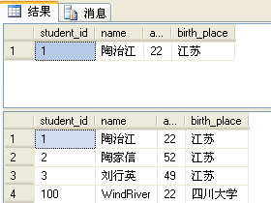

列的唯一性：使用uniqueidentifier可以保证列是全球唯一的标识符，这在数据库合并的时候非常的重要，而这样的字段初始化的方法有NEWID()函数或者用产生的字符类型进行填充
USE library

DROP TABLE cust
GO

CREATE TABLE cust
(
cust_id uniqueidentifier NOT NULL
DEFAULT NEWID(),
company varchar(30) NOT NULL,
contact_name varchar(60) NOT NULL
)
GO

INSERT INTO cust VALUES(
newid(),'Google','李开复');
INSERT INTO cust VALUES(
newid(),'Microsoft','Gates');
GO

SELECT * FROM cust;
GO
结果
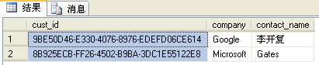
这里的cust_id是使用newid算的，当然也可以就这种格式来进行插入

下面是检查数据库中的表
USE library
/*检查数据库中的表*/
SELECT * FROM information_schema.tables
WHERE table_name IN ('STUDENTS','cust');
GO
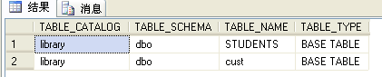

添加表的列和删除列
USE library
GO

ALTER TABLE STUDENTS
ADD description varchar(50)
ALTER TABLE STUDENTS
DROP COLUMN age
GO

SQL语言：
简单查询
USE library
GO

SELECT * FROM STUDENTS;
GO

/*这里分别用来对显示列进行重新命名，并在列中插入信息
*并可以进行计算*/
SELECT '序号'=student_id,'姓名'=name,
'年龄'=(age+1),'years','出生地'=birth_place FROM STUDENTS;

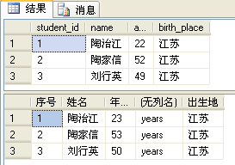
WHERE子句可以使用的搜索条件
< > = >= <= != !< !> 也可以用字符串，自动转换
BETWEEN 、NOT BETWEEN
LIKE、NOT LIKE (用于字符串匹配)
IS NULL、IS NOT NULL
AND 、OR
NOT 应该尽量使用NOT，优化器不识别否定条件
子句中如果有字符串，应该使用单引号引起，而且是区分大小写的
对于字符串匹配的查询，SQL Server提供了字符串的匹配，匹配字符如下：
% 代表任意多的字符
_ 代表一个字符
[] 范围内的字符
[^] 范围外的字符
例如
USE library
GO

SELECT * FROM STUDENTS
WHERE name LIKE '%[家治]_';
GO

SELECT * FROM STUDENTS
WHERE name LIKE '[^陶]%';
GO
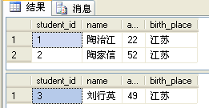
其他查询语句
USE library
GO

/*DISTINCT关键字用于排除重复的列*/
SELECT DISTINCT birth_place FROM STUDENTS;

/*多个条件的组合使用*/
SELECT * FROM STUDENTS
WHERE (name LIKE '陶%') AND (age < 30);

/*排序，也可以使用列名(从开始数)*/
SELECT * FROM STUDENTS
ORDER BY 3 DESC;
/*ORDER BY age DESC;*/

/*TOP用于表达要显示的数目*/
SELECT TOP 2 * FROM STUDENTS
ORDER BY age;

SELECT TOP 20 PERCENT * FROM STUDENTS
ORDER BY age;
GO

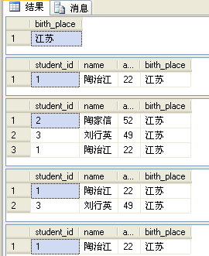

生成数据总汇
常用的集合函数
AVG COUNT MAX MIN SUM
同这些集合函数一起使用的一般有GROUP BY 和 HAVING组成的子句
COMPUTE 和COMPUTE BY子句可以用来计算总汇
USE library

SELECT birth_place,SUM(age) FROM STUDENTS
GROUP BY birth_place
HAVING birth_place IN ('四川','江苏');
GO

/*其中如果使用compute by ，就必须使用order by进行排序
*使用compute计算的聚合值另外列出的*/
SELECT birth_place,age FROM STUDENTS
WHERE birth_place IN ('四川','江苏')
ORDER BY birth_place
COMPUTE SUM(age) BY birth_place;
GO
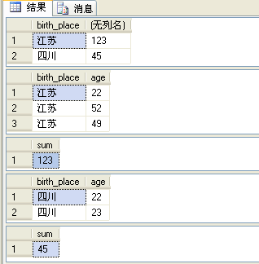
另外使用ROLLUP和CUBE也可以进行数据的汇总。ROLLUP不像COMPUTE BY一样返回多个结果集，而返回单个结果集；CUBE可以对多列进行计算。下面是一个使用列子，但是数据不太好，所以返回的结果也不好
USE library
GO

SELECT birth_place,age FROM STUDENTS
GROUP BY age,birth_place
/*WITH CUBE*/
WITH ROLLUP
ORDER BY age,birth_place;
GO

连接查询
自然连接（又称为内连接），INNER JOIN，是默认的连接方式，可以简写为JOIN
USE library
GO

/*两个表的内连接以及其等价的WHERE子句*/
SELECT PUB_NAME,TITLES
FROM TITLES INNER JOIN PUBLISHERS
ON TITLES.PUB_ID=PUBLISHERS.PUB_ID;
GO

SELECT PUB_NAME,TITLES
FROM TITLES,PUBLISHERS
WHERE TITLES.PUB_ID=PUBLISHERS.PUB_ID;
GO

/*三个表的内连接以及其等价的WHERE子句*/
SELECT STORE_NAME,QTY
FROM TITLES INNER JOIN STORES
ON TITLES.TITLE_ID=SALES.TITLED_ID
INNER JOIN SALES
ON STORES.STOR_ID=SALES.STOR_ID;
GO

SELECT STORE_NAME,QTY
FROM TITLES,STORES,SALES
WHERE TITLES.TITLE_ID=SALES.TITLED_ID
AND STORES.STOR_ID=SALES.STOR_ID;
GO
内连接还可以在同一个表中进行，称为自连接。但是此时必须为表取一个别名
USE library
GO

SELECT A.TITLE_ID,A.AU_ID,B.AU_ID
FROM TITLEAUTHOR A INNER JOIN TITILEAUTHOR B
ON A.TITLE_ID=B.TITLE_ID
WHERE A.AU_ID<B.AU_ID
外连接
LEFT OUT JOIN 包含左边表的所有列在内而不考虑限制
RIGHT OUT JOIN 包含右边表的所有列在内而不考虑限制

子查询：实际是嵌套的SELECT语句查询，需要注意的是：
是先对子句进行计算，然后得到的结果用于外层嵌套的查询；应该将子句放在括号中。
子句中还可以使用EXISTS进行限制：
SELECT * FROM STUDENTS
WHERE EXISTS
(SELECT ---)

在查询的基础上创建新的表，如果是临时表使用#或者##来创建局部临时表和全局临时表，这些表是创建在tempdb中的。当然也可以创建时表，原先应该指明/BULKCOPY选项，但是SQL Server2005关闭了，可以直接复制了。
USE library
GO

/*创建局部临时表*/
SELECT student_id,name,birth_place
INTO #LOCAL_PHONYSTUDENT
FROM STUDENTS;
GO

/*创建永久表，表同在library数据库下*/
SELECT *
INTO student_cpy
FROM STUDENTS

USE tempdb;
GO

SELECT * FROM #LOCAL_PHONYSTUDENT;
GO

USE library
SELECT * FROM student_cpy;
GO

合并数据集
SELECT 'UAS:' AS PLACE,CONVERT(VARCHAR(30),GETDATE(),110) AS TIME
UNION
SELECT 'ISO',CONVERT(VARCHAR(30),GETDATE(),112)
UNION
SELECT 'EU',CONVERT(VARCHAR(30),GETDATE(),113)
GO
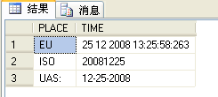
合并需要满足的条件是：所有的选择列表必须具有相同的列数、相似的数据类型和相同的顺序出现；结果的列明来自第一个SELECT语句；缺省结果将删除重复行，可以使用ALL显示所有行

数据操纵语言
插入
插入默认值，这时候的列必须至少有的属性是：IDENTITY、TIMESTAMP、允许NULL 或者赋有DEFAULT值
INSERT INTO STUDENTS DEFAULT VALUES;
同时也可以在VALUES列表中为某一个特定的列确定为DEFAULT值
INSERT SELECT 插入多行数据
USE library
GO
/*使用INSERT SELECT 插入多列，此处必须注意
*要把IDENTITY列除去*/
INSERT STUDENTS
SELECT name,age,birth_place FROM STUDENTS
WHERE NAME LIKE '陶%';
SELECT * FROM STUDENTS;
GO
数据的修改
UPDATE STUDENTS
SET age = age+2;
GO

数据库编程
批处理是由GO来界定的，而多个批处理可以组合成一个脚本文件。批处理有很多约束，可以将一个脚本文件分解为多个批处理
下面是一个脚本的例子
USE library
IF OBJECT_ID('dbo.juvenile') IS NOT NULL
DROP TABLE dbo.juvenile
GO

CREATE TABLE juvenile
(
member_no smallint NOT NULL,
adult_member_no smallint NOT NULL,
birth_date datetime NOT NULL
)
GO

SELECT table_name FROM information_schema.tables
WHERE table_name='juvenile'
GO

变量
局部变量是用户自己定义的变量，使用DECLARE进行声明，以@开头，而在声明的同时被初始化为NULL，可以使用SET对其进行赋值。其作用域是定义它的批处理、存储过程和触发器
全局变量是@@开头的，是系统定义的，用户不能定义，也不能使用SET对其进行赋值
USE library
GO

DECLARE @birth_time datetime
SET @birth_time = '20081224'

INSERT INTO juvenile VALUES
(1,1,@birth_time);
/*到此处@birth_time的作用域结束了*/
GO

SELECT * FROM juvenile;
/*测试全局变量*/
SELECT @@rowcount
SELECT @@version
SELECT @@CONNECTIONS
SELECT @@ERROR
SELECT @@SERVERNAME
GO

SQL中同执行流程相关的语句
IF ... ELSE
BEGIN ... END
WHILE
RETURN
PRINT
RAISERROR
CASE
BREAK
CONTINUE

例1
USE library

SELECT name,RESULT=
CASE name
WHEN '陶治江' THEN 'TaoZhijiang'
WHEN '陶家信' THEN 'TaoJiaxin'
WHEN '刘行英' THEN 'LiuXinying'
ELSE 'Unknown'
END
FROM STUDENTS
GO

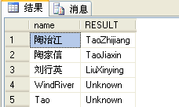
例2
USE library
GO

DECLARE @temp int,@count int
SET @temp=0
SET @count = (SELECT COUNT(*) FROM STUDENTS)

WHILE @temp < @count
BEGIN
SELECT * FROM STUDENTS
WHERE student_id = @temp+1
SET @temp = @temp +1
END
GO
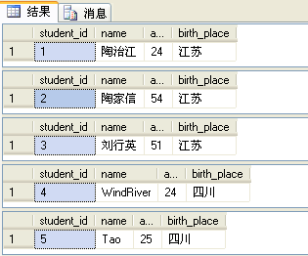
☆

游标：包含结果集合和当前游标的位置。它是一个面向集合的处理方式，同一般的集合不同的是一般只能对结果处相同的单调的处理，而游标可以遍历结果进行个性化的处理
游标的选项：FOR READ ONLY FOR UPDATE OF
步骤：DECLARE 、OPEN 、FETCH [ INTO ]、CLOSE、DEALLOCATE CURSOR
游标有关的全局变量@@sqlstatus——0成功1出错2取完了
游标的使用举例
USE library
GO

DECLARE std_cursor CURSOR
FOR SELECT name FROM STUDENTS
GO

DECLARE @temp VARCHAR(30)
DECLARE @sum INT
SET @sum = 0

OPEN std_cursor
FETCH std_cursor INTO @temp
--成功执行
WHILE (@@FETCH_STATUS != -2 AND @@FETCH_STATUS != -1)
BEGIN
PRINT @temp
SET @sum = @sum + 1
FETCH std_cursor INTO @temp
END

PRINT 'total:'+CAST(@sum AS varchar(5))

CLOSE std_cursor
DEALLOCATE std_cursor
GO
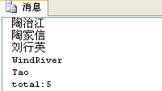

事务：结局事务一致性的问题
相关的事务控制语句：
BEGIN TRANSACTION [TRAN_NAME]
COMMIT TRANSACTION [TRAN_NAME]
ROLLBACK TRANSACTION [TRAN_NAME|SAVE_NAME]
SAVE TRANSACTION SAVE_NAME
其中使用了名字的是可以用于嵌套事务的：
BEGIN TRANSACTION

SAVE TRANSACTION TR

IF --
ROLLBACK TRANSACTION TR

COMMIT TRANSACTION
数据的一致性问题的一个好的解决方式是使用锁机制：共享锁(S)、排他锁（X）、更新锁（U）
S：任何事物都可以对对象加共享锁，一旦数据加上了共享锁就不能对数据进行修改了
X：用于数据的修改，确保任何其他事务都不能对数据进行访问
U：防止死锁，只有一个事务可以获得更新锁，如果事务修改源就相当于X，否则就相当于S锁

数据完整性：
约束：
缺省约束：当插入数据时候用户没有提供值时候默认填入的数据
USE library
GO

IF OBJECT_ID('default_name') IS NOT NULL
ALTER TABLE STUDENTS
DROP CONSTRAINT default_name
GO

ALTER TABLE STUDENTS
ADD CONSTRAINT default_name
DEFAULT 'NONAME' FOR name
GO
主键约束：保证了一个表中的列是唯一的
USE library
GO

IF EXISTS
(SELECT * FROM information_schema.table_constraints
WHERE CONSTRAINT_SCHEMA = 'dbo'
AND CONSTRAINT_NAME = 'primary_key'
AND CONSTRAINT_TYPE = 'PRIMARY KEY')
ALTER TABLE STUDENTS
DROP CONSTRAINT primary_key
GO

ALTER TABLE STUDENTS
ADD CONSTRAINT primary_key
PRIMARY KEY (student_id)
GO
检查约束：保证了值可取范围的清单
USE library
GO

IF EXISTS
(SELECT * FROM information_schema.table_constraints
WHERE CONSTRAINT_NAME = 'age_check'
AND CONSTRAINT_TYPE = 'CHECK')
ALTER TABLE STUDENTS
DROP CONSTRAINT age_check
GO

ALTER TABLE STUDENTS
ADD CONSTRAINT age_check
CHECK (age>0 AND age<200)
GO
唯一约束
USE library
GO

IF EXISTS
(SELECT * FROM information_schema.table_constraints
WHERE CONSTRAINT_NAME = 'unique_check'
AND CONSTRAINT_TYPE = 'UNIQUE')
ALTER TABLE STUDENTS
DROP CONSTRAINT unique_check
GO

ALTER TABLE STUDENTS
ADD CONSTRAINT unique_check
UNIQUE (student_id)
GO

外键
USE library
GO

IF EXISTS
(SELECT * FROM information_schema.table_constraints
WHERE CONSTRAINT_NAME = 'fk_id'
AND CONSTRAINT_TYPE = 'FOREIGN KEY')
ALTER TABLE STUDENTS
DROP CONSTRAINT fk_id
GO

IF EXISTS
(SELECT * FROM information_schema.table_constraints
WHERE CONSTRAINT_NAME = 'for_primary_key'
AND CONSTRAINT_TYPE = 'PRIMARY KEY')
ALTER TABLE for_test
DROP CONSTRAINT for_primary_key
GO

ALTER TABLE for_test
ADD CONSTRAINT for_primary_key
PRIMARY KEY (id)
GO

ALTER TABLE STUDENTS WITH NOCHECK
ADD CONSTRAINT fk_id
FOREIGN KEY (student_id)
REFERENCES for_test(id)
GO
NOCHECK 选项可以防止对存在的数据进行检查，但是这个缺口只能对FOREIGN KEY和CHECK约束有用，而连接的外键必须是PRIMARY KEY

除了上面的添加限制的方法，还可以通过创建规则或者缺省的方法来进行，这些创建都是单独的，必须同列进行绑定。这样也提供了灵活性
USE library
GO

/*创建缺省*/
IF OBJECT_ID('name_default') IS NOT NULL
BEGIN
EXEC sp_unbindefault 'STUDENTS.name'
DROP DEFAULT name_default
END
GO

CREATE DEFAULT name_default AS 'Anonymous'
GO
EXEC sp_bindefault name_default,'STUDENTS.name'
GO

/*创建规则*/
IF OBJECT_ID('age_rule') IS NOT NULL
BEGIN
EXEC sp_unbindrule 'STUDENTS.age'
DROP RULE age_rule
END
GO

CREATE RULE age_rule AS (@TEMP>0)
GO
EXEC sp_bindrule age_rule,'STUDENTS.age'
GO

/*显示定义原文*/
sp_helptext name_default
GO
sp_helptext age_rule

索引：索引是对表的列进行创建的，这样可以加快查找速度而不用对表本身进行一行一行的检查了。但是一旦创建索引，那么对表的更改插入等操作就需要额外的对索引进行更新而产生额外的开销。
索引分为聚集索引和非聚集索引，聚集索引保证了表中的数据的物理存储顺序和索引排序的顺序相同，它使用表的一行或者多行来进行排序，一个表只能有一个聚集索引并且应该是第一个建立，这样有助于范围的查找
非聚集索引没有这个限制，索引本身是有序的，物理存储不必按照这个顺序
上面是按照索引的结构分类的，还可以按照实现的功能分为唯一性索引，它既可以采用聚集也可以采用非聚集结构，并且在创建主键约束和唯一性之后就被自动创建了；在创建唯一性索引的时候如果该列上存在重复值就会返回错误。
复合索引：用多个列创建的一个索引，注意的是只有当使用符合列中的第一个列时候才会用到索引
USE library
GO

/*创建非聚合索引*/
IF EXISTS
(SELECT name FROM sysindexes
WHERE name='name_link')
DROP INDEX STUDENTS.name_link;
GO

CREATE NONCLUSTERED INDEX name_link
ON STUDENTS(name)
WITH FILLFACTOR=75;
GO

/*创建唯一索引*/
IF EXISTS
(SELECT name FROM sysindexes
WHERE name='name_unique_link')
DROP INDEX STUDENTS.name_unique_link;
GO

CREATE UNIQUE NONCLUSTERED INDEX name_unique_link
ON STUDENTS(name)
WITH FILLFACTOR=75;
GO

/*创建符合索引*/
IF EXISTS
(SELECT name FROM sysindexes
WHERE name='id_name_com_link')
DROP INDEX STUDENTS.id_name_com_link;
GO

CREATE UNIQUE NONCLUSTERED INDEX id_name_com_link
ON STUDENTS(student_id,name)
WITH FILLFACTOR=75;
GO

/*显示创建的索引*/
SELECT * FROM sysindexes
WHERE name IN ('name_link','name_unique_link','id_name_com_link')
GO
或者另外的查看方式
USE library
GO
EXEC sp_helpindex STUDENTS
GO

索引性能分析
当设置了SHOWPLAN_TEXT的时候就可以查看系统在检索的时候那些索引被使用了
USE library
GO

SET SHOWPLAN_TEXT ON
GO

SELECT name FROM STUDENTS
WHERE name='陶治江'
GO

SELECT name FROM STUDENTS
WHERE student_id=2
GO
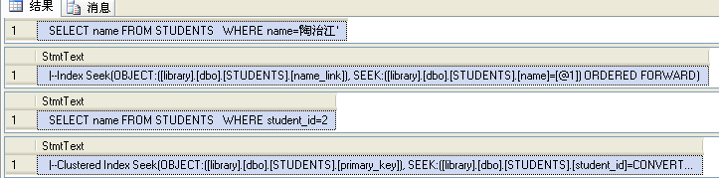
设置STATISTICS IO可以查看磁盘IO活动
USE library
GO

SET STATISTICS IO ON
GO

SELECT name FROM STUDENTS
WHERE name='陶治江'
GO

SELECT name FROM STUDENTS
WHERE student_id=2
GO
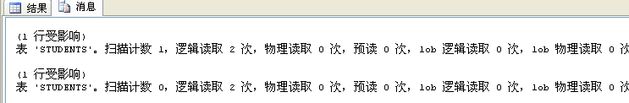
更新索引
USE library
GO
UPDATE STATISTICS STUDENTS name_link
GO
UPDATE STATISTICS STUDENTS
GO

查看表的碎片，看表的不连续性
DBCC SHOWCONTIG(STUDENTS)
GO
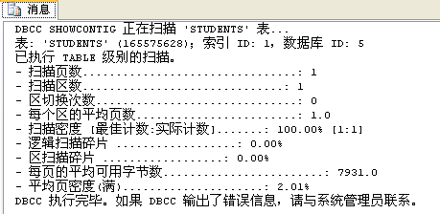

全文索引
每个表只能有一个全文索引，同一个数据库中可以为多个表创建全文目录，而且全局索引是在文件系统中的，而常规索引是在数据库内部的
sp_fulltext_service | 设置全文索引属性
sp_fulltext_catalog | 创建和删除全文目录，启动或者停止一个全文目录的索引操作
sp_fulltext_database | 初始化全文索引或者删除数据库中的全文索引目录
sp_fulltext_table | 将一个表的标识为全文索引表
sp_fulltext_column | 指出一个表加入或者退出全文索引的列
- sp_fulltext_service：sp_fulltext_service ‘action’,’value’
resource_usage | 1(后台方式)-5(专用方式)，默认是3
clean_up | NULL
connect_timeout | 设置全文搜索服务初始化和准备的超时时间  值为 value*4s
- sp_fulltext_catalog ：sp_fulltext_catalog ‘ftcat,’action’,’path’
create
start_full
start_incremental | 增量填充
rebuild
stop
drop
ftcat对于一个数据库必须完全唯一，其中path是文件系统中用来存储文件的目录
- sp_fulltext_database： sp_fulltext_database ‘action’
enable
disable
- sp_fulltext_table：sp_fulltext_table ‘table_name’,’action’,’ftcat’,’unique_index’
create
activate
deactivate
drop
- sp_fulltext_column：sp_fulltext_column ‘table_name’,’column’,’action’
add
drop
☆

视图：视图允许嵌套，选项有：
WITH CHECK OPTION 迫使通过视图执行的所有的数据修改语句必须符合视图定义中设置的条件
WITH ENCRYPTION 用于对视图的定义进行加密，不能看到定义的原文
不能在视图上建立全文索引、不能在临时表上创建视图；实际视图的擦操作也是对原表的操作，没有性能的优势，但是可以将查询简单化，增加安全性
USE library
GO

IF EXISTS
(SELECT table_name FROM information_schema.tables
WHERE table_name = 'view_test')
DROP VIEW view_test
GO

CREATE VIEW view_test
WITH ENCRYPTION
AS SELECT STUDENTS.student_id,STUDENTS2.name
FROM STUDENTS INNER JOIN STUDENTS2
ON STUDENTS.student_id=STUDENTS2.student_id
GO

SELECT * FROM view_test
GO
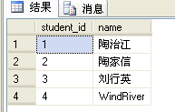

存储过程
不带参数的存储过程
USE library
GO

CREATE PROC COUNT_ITEM
AS
SELECT COUNT(*) FROM STUDENTS;
GO

--执行
EXEC COUNT_ITEM
GO
带输入参数的存储过程
USE library
GO

CREATE PROC INSERT_PROC
@name varchar(30),
@age int,
--用等号来提供默认值
@birth_place varchar(30) =NULL
AS
IF @birth_place IS NOT NULL
INSERT INTO STUDENTS VALUES(@name,@age,@birth_place)
ELSE
INSERT INTO STUDENTS(name,age) VALUES(@name,@age)
GO

--执行
EXEC INSERT_PROC @age=29,@name='WindRiver-1'
GO
EXEC INSERT_PROC @age=30,@name='WindRiver-2',@birth_place='江苏'
GO

SELECT * FROM STUDENTS
GO
带输出的过程（可以有多个输出结果）
USE library
GO

CREATE PROC SEARCH_PROC
@name varchar(30),
@result int OUTPUT,
@count int OUTPUT
AS
SET @result=(SELECT age FROM STUDENTS
WHERE name=@name)
SET @count=(SELECT COUNT(*) FROM STUDENTS)
GO

DECLARE @result int
DECLARE @count int

EXEC SEARCH_PROC '陶治江',@result OUTPUT,@count OUTPUT
SELECT 'The age of','陶治江','is :',@result
SELECT 'The total count is:',@count
GO
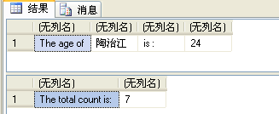
可以使用
EXEC sp_help INSERT_PROC
来查看存储过程

标量函数：只能返回一个数据值，数据的类型不能是：表、游标、时间戳、text
USE library
GO
DROP FUNCTION dbo.fn_show
GO

CREATE FUNCTION dbo.fn_show
(@myInputName nvarchar(30))
RETURNS nvarchar(30)
BEGIN
DECLARE @temp varchar(30)
SET @temp =
(SELECT birth_place FROM STUDENTS
WHERE name=@myInputName)
IF @temp IS NULL
SET @temp = '未知'
RETURN @temp
END
GO

SELECT dbo.fn_show('陶治江')
SELECT dbo.fn_show('xx')
内嵌表函数：返回的类型是一个表
DROP FUNCTION dbo.fn_show
GO

CREATE FUNCTION dbo.fn_show
(@age_limit int)
RETURNS TABLE
AS
RETURN(
SELECT * FROM STUDENTS
WHERE age>@age_limit)
GO

--调用，当做表用
SELECT * FROM dbo.fn_show(30)
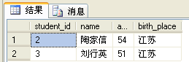

触发器
SQL Server为每个触发器维护了INSERTED 和DELETED表
下面是一个实例
USE library
GO

SELECT * FROM STUDENTS
WHERE name = '陶治江'
SELECT * FROM STUDENTS2
WHERE name = '陶治江'
GO

IF EXISTS (SELECT name FROM sysobjects
WHERE type='TR' AND name='load_update')
DROP TRIGGER load_update
GO

CREATE TRIGGER load_update
ON STUDENTS FOR UPDATE
AS
UPDATE STUDENTS2 SET age = ST.age
FROM STUDENTS ST INNER JOIN STUDENTS2 ST2
ON ST.student_id = ST2.student_id
GO

UPDATE STUDENTS SET age = 25
GO

SELECT * FROM STUDENTS
WHERE name = '陶治江'
SELECT * FROM STUDENTS2
WHERE name = '陶治江'
GO
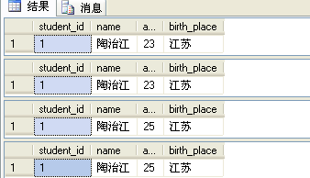
查看触发器：
EXEC sp_helptext load_update
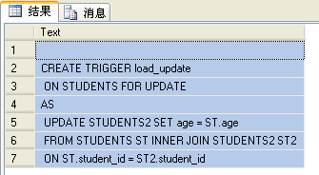
INSTEAD OF触发器，这个触发器是对要求的指令进行替换执行的，书上说可以对夸多个基表的视图使用，感觉这样很有用，但是实际操作不行，下面用于对一个表处理
USE library
GO

--建立INSTEAD OF触发器
IF EXISTS (SELECT name FROM sysobjects
WHERE type='TR' AND name='delete_update')
DROP TRIGGER delete_update
GO

--实际的参数是以Deleted表传递的
CREATE TRIGGER delete_update
ON STUDENTS INSTEAD OF DELETE
AS
DECLARE @temp_int int
DECLARE @temp_char varchar(30)
SET @temp_int = (SELECT student_id FROM Deleted)
SET @temp_char = (SELECT name FROM Deleted)
DELETE FROM STUDENTS
WHERE student_id = @temp_int
DELETE FROM STUDENTS2
WHERE name = @temp_char
GO

DELETE FROM STUDENTS
WHERE name = 'WindRiver'
GO

--INSERT INTO STUDENTS VALUES('WindRiver',25,'四川')
SELECT * FROM STUDENTS
SELECT * FROM STUDENTS2
GO

